Komunikat o sytuacji społeczno-gospodarczej województwa podkarpackiego w styczniu 2022 r.
- W styczniu 2022 r. przeciętne zatrudnienie w sektorze przedsiębiorstw było wyższe o 3,5% niż przed rokiem i wyższe o 1,7% niż przed miesiącem.
- Stopa bezrobocia rejestrowanego w końcu stycznia 2022 r. wyniosła 8,4% i wzrosła w porównaniu z poprzednim miesiącem, natomiast zmniejszyła się w odniesieniu do stycznia 2021 r. Liczba bezrobotnych zarejestrowanych była o 2,9% wyższa niż przed miesiącem, a o 12,0% niższa niż przed rokiem.
- Przeciętne miesięczne wynagrodzenie brutto w sektorze przedsiębiorstw było wyższe o 11,7% niż w styczniu 2021 r., a niższe o 5,5% niż w grudniu 2021 r.
- Ceny skupu podstawowych produktów rolnych były wyższe niż przed rokiem. W porównaniu z grudniem 2021 r. wzrosły ceny skupu ziemniaków, żywca wołowego, drobiowego i mleka. W obrocie targowiskowym w porównaniu z grudniem 2021 r. więcej płacono za ziemniaki.
- Produkcja sprzedana przemysłu osiągnęła wartość (w cenach bieżących) 6070,4 mln zł i była (w cenach stałych) o 25,2% wyższa niż w styczniu 2021 r., kiedy notowano spadek produkcji o 2,4%. W porównaniu z grudniem ubiegłego roku produkcja sprzedana wzrosła o 2,2%.
- Sprzedaż produkcji budowlano-montażowej była wyższa niż przed rokiem (o 4,6%), a niższa niż przed miesiącem (o 63,9%).
- W styczniu 2022 r., w porównaniu z analogicznym okresem 2021 r., spadła liczba mieszkań, na realizację których wydano pozwolenia lub dokonano zgłoszenia z projektem budowlanym (o 5,0%), liczba mieszkań oddanych do użytkowania (o 31,3%) oraz liczba mieszkań, których budowę rozpoczęto (o 54,6%).
- Sprzedaż detaliczna zrealizowana przez przedsiębiorstwa handlowe i niehandlowe w styczniu 2022 r. była wyższa o 24,1% niż przed rokiem, a niższa o 15,7% niż w poprzednim miesiącu.
- W rejestrze REGON wpisanych było więcej podmiotów gospodarki narodowej niż niż przed rokiem.
- W większości badanych obszarów przedsiębiorcy w lutym 2022 r. oceniają koniunkturę lepiej niż w styczniu br.

Spis treści
Rynek pracy 4
Wynagrodzenia 8
Rolnictwo 9
Przemysł i budownictwo 14
Budownictwo mieszkaniowe 16
Rynek wewnętrzny 18
Podmioty gospodarki narodowej 19
Koniunktura gospodarcza 22
Uwagi ogólne
Prezentowane w Komunikacie dane:
- o zatrudnieniu, wynagrodzeniach oraz o produkcji sprzedanej przemysłu i budownictwa, produkcji budowlano-montażowej, a także o sprzedaży detalicznej i hurtowej towarów dotyczą podmiotów gospodarczych, w których liczba pracujących przekracza 9 osób,
- o sektorze przedsiębiorstw, dotyczą podmiotów prowadzących działalność gospodarczą w zakresie: leśnictwa i pozyskiwania drewna; rybołówstwa w wodach morskich; górnictwa i wydobywania; przetwórstwa przemysłowego; wytwarzania i zaopatrywania w energię elektryczną, gaz, parę wodną, gorącą wodę i powietrze do układów klimatyza-cyjnych; dostawy wody; gospodarowania ściekami i odpadami oraz działalności związanej z rekultywacją; budowni-ctwa; handlu hurtowego i detalicznego; naprawy pojazdów samochodowych, włączając motocykle; transportu i gospodarki magazynowej; działalności związanej z zakwaterowaniem i usługami gastronomicznymi; informacji i komunikacji; działalności związanej z obsługą rynku nieruchomości; działalności prawniczej, rachunkowo-księgowej i doradztwa podatkowego, działalności firm centralnych (head offices); doradztwa związanego z zarządzaniem; działalności w zakresie architektury i inżynierii; badań i analiz technicznych; reklamy, badania rynku i opinii publicznej; pozostałej działalności profesjonalnej, naukowej i technicznej; działalności w zakresie usług administro-wania i działalności wspierającej; działalności związanej z kulturą, rozrywką i rekreacją; naprawy i konserwacji komputerów i artykułów użytku osobistego i domowego; pozostałej indywidualnej działalności usługowej,
- o cenach detalicznych dotyczą towarów żywnościowych i nieżywnościowych oraz usług, które pochodzą z notowań cen prowadzonych przez ankieterów w wybranych punktach sprzedaży, w wytypowanych rejonach badania cen; ceny żywności notowane są raz w miesiącu z wyjątkiem owoców i warzyw, w zakresie których notowania cen prowadzone są dwa razy w miesiącu,
- o skupie produktów rolnych obejmują skup od producentów z terenu województwa realizowany przez osoby prawne i samodzielne jednostki organizacyjne niemające osobowości prawnej oraz w okresie półrocznym przez osoby fizyczne prowadzące skup o wartości przekraczającej 10 tys. zł; ceny podano bez podatku VAT,
- o cenach na targowiskach dotyczą cen uzyskiwanych przy sprzedaży produktów wytworzonych we własnym gospodarstwie rolnym w transakcjach między rolnikami i ludnością nierolniczą notowanych przez ankieterów stałych na wytypowanych targowiskach rolnych,
- o wynikach finansowych przedsiębiorstw oraz nakładach inwestycyjnych dotyczą podmiotów gospodarczych prowadzących księgi rachunkowe (z wyjątkiem przedsiębiorstw rolnictwa, leśnictwa, łowiectwa i rybactwa, działalności finansowej i ubezpieczeniowej oraz szkół wyższych), w których liczba pracujących przekracza 49 osób.
Dane w ujęciu wartościowym wyrażone są w cenach bieżących i stanowią podstawę dla obliczenia wskaźników struktury. Wskaźniki dynamiki zaprezentowano na podstawie wartości w cenach bieżących, z wyjątkiem przemysłu, dla którego wskaźniki dynamiki podano na podstawie wartości w cenach stałych (średnie ceny bieżące 2015 r.).
Liczby względne (wskaźniki, odsetki) wyliczono na podstawie danych bezwzględnych, wyrażonych z większą dokładnością niż podane w tekście i tablicach.
Dane prezentuje się w układzie Polskiej Klasyfikacji Działalności — PKD 2007.
Polska klasyfikacja działalności 2007 (PKD 2007)
Skrót | Pełna nazwa
Sekcje
Dostawa wody; gospodarowanie ściekami i odpadami; rekultywacja | Dostawa wody; gospodarowanie ściekami i odpadami oraz działalność związana z rekultywacją.
Handel; naprawa pojazdów samochodowych | Handel hurtowy i detaliczny; naprawa pojazdów samochodowych, włączając motocykle.
Zakwaterowanie i gastronomia | Działalność związana z zakwaterowaniem i usługami gastronomicznymi.
Obsługa rynku nieruchomości | Działalność związana z obsługą rynku nieruchomości.
Administrowanie i działalność wspierająca | Działalność w zakresie usług administrowania i działalność wspierająca.
Działy
Produkcja wyrobów z drewna, korka, słomy i wikliny | Produkcja wyrobów z drewna, oraz korka z wyłączeniem mebli; produkcja wyrobów ze słomy i materiałów używanych do wyplatania.
Produkcja wyrobów z metali | Produkcja metalowych wyrobów gotowych, z wyłączeniem maszyn i urządzeń.
Produkcja maszyn i urządzeń | Produkcja maszyn i urządzeń, gdzie indziej niesklasyfikowana.
Produkcja pojazdów samochodowych, przyczep i naczep | Produkcja pojazdów samochodowych, przyczep i naczep, z wyłączeniem motocykli.
Budowa budynków | Roboty budowlane związane ze wznoszeniem budynków.
Budowa obiektów inżynierii lądowej i wodnej | Roboty związane z budową obiektów inżynierii lądowej i wodnej.
Objaśnienia znaków umownych
Symbol | Opis
Kreska (–) | oznacza, że zjawisko nie wystąpiło
Kropka (.) | oznacza: brak informacji, konieczność zachowania tajemnicy statystycznej lub że wypełnienie pozycji jest niemożliwe albo niecelowe
Znak (*) | oznacza, że dane zostały zmienione w stosunku do wcześniej opublikowanych
Znak (∆) | oznacza, że nazwy zostały skrócone w stosunku do obowiązującej klasyfikacji

Dane charakteryzujące województwo podkarpackie można również znaleźć w publikacjach statystycznych wydawanych przez US w Rzeszowie oraz w publikacjach ogólnopolskich GUS.
Raport „Koniunktura gospodarcza w województwie podkarpackim. Luty 2022 r.” ukazał się na stronie głównej Urzędu Statystycznego w Rzeszowie: http://rzeszow.stat.gov.pl/ w dniu 28 lutego 2022 r.
W przypadku cytowania danych Głównego Urzędu Statystycznego prosimy o zamieszczenie informacji: „Źródło danych GUS”, a w przypadku publikowania obliczeń dokonanych na danych opublikowanych przez GUS prosimy o zamieszczenie informacji: „Opracowanie własne na podstawie danych GUS”.

Rynek pracy
W styczniu 2022 r. w sektorze przedsiębiorstw przeciętne zatrudnienie wzrosło w odniesieniu do analogicznego miesiąca 2021 r., a tempo tego wzrostu było nieco wyższe niż w grudniu 2021 r. W skali roku zmniejszyła się liczba zarejestrowanych bezrobotnych, a także stopa bezrobocia rejestrowanego.
Przeciętne zatrudnienie w sektorze przedsiębiorstw w styczniu 2022 r. wyniosło 252,9 tys. osób i było wyższe o 3,5% niż przed rokiem (wobec spadku o 3,9% w styczniu 2021 r.) i wyższe o 1,7% niż przed miesiącem. W kraju przeciętne zatrudnienie wzrosło zarówno w porównaniu ze styczniem 2021 r. (o 2,3%), jak i w odniesieniu do grudnia ubiegłego roku (o 1,5%).
W odniesieniu do stycznia 2021 r. wzrost zatrudnienia odnotowano w dziewięciu sekcjach, w tym najwyższy w dostawie wody; gospodarowaniu ściekami i odpadami; rekultywacji (o 11,8%), natomiast znaczący spadek zatrudnienia odnotowano w obsłudze rynku nieruchomości (o 3,5%).
- Przeciętne zatrudnienie w sektorze przedsiębiorstw
Wyszczególnienie | 01 2022
 | w tys. | 01 2021=100
Ogółem | 252,9 | 103,5
w tym:
Przemysł | 135,7 | 104,3
w tym:
przetwórstwo przemysłowe | 124,9 | 104,3
dostawa wody; gospodarowanie ściekami i odpadami; rekultywacja∆ | 6,5 | 111,8
Budownictwo | 19,9 | 102,7
Handel; naprawa pojazdów samochodowych∆ | 49,4 | 102,4
Transport i gospodarka magazynowa | 14,4 | 108,8
Zakwaterowanie i gastronomia∆ | 3,5 | 106,5
Obsługa rynku nieruchomości∆ | 3,3 | 96,5
Działalność profesjonalna, naukowa i technicznaª | 3,8 | 100,7
Administrowanie i działalność wspierająca∆ | 11,7 | 98,0
a Nie obejmuje działów: Badania naukowe i prace rozwojowe oraz Działalność weterynaryjna.
W stosunku do grudnia ubiegłego roku, zatrudnienie wzrosło m.in. w dostawie wody; gospodarowaniu ściekami i odpadami; rekultywacji (o 10,7%), transporcie i gospodarce magazynowej (o 7,1%), przetwórstwie przemysłowym (o 2,4%) oraz w budownictwie (o 1,2%). Natomiast spadek zatrudnienia odnotowano m.in. w administrowaniu i działalności wspierającej (o 3,1%), zakwaterowaniu i gastronomii (o 1,7%) oraz w obsłudze rynku nieruchomości (o 1,1%).

Dynamika przeciętnego zatrudnienia w sektorze przedsiębiorstw (przeciętna miesięczna 2015=100)
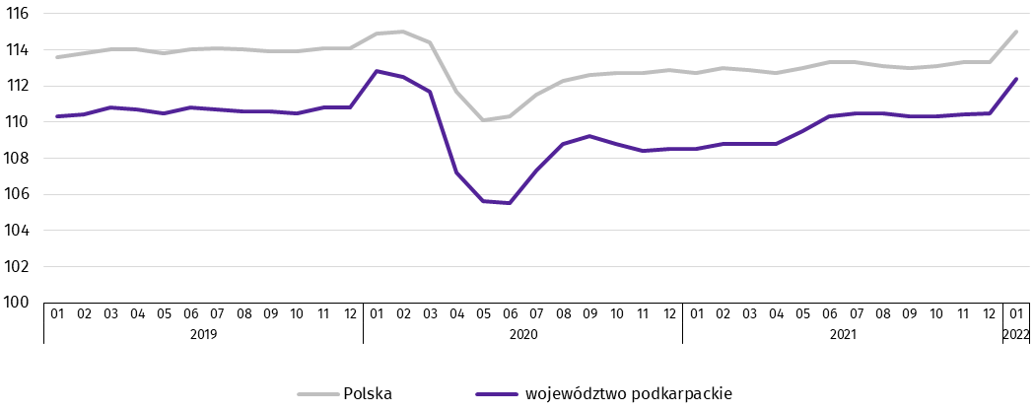
W końcu stycznia 2022 r. liczba bezrobotnych zarejestrowanych w urzędach pracy wyniosła 79529 osób i była wyższa o 2238 osób niż w poprzednim miesiącu, a o 10856 niższa niż w styczniu 2021 roku. Kobiety stanowiły 52,8% ogółu zarejestrowanych bezrobotnych (przed rokiem 52,5%).
- Liczba bezrobotnych i stopa bezrobocia
Wyszczególnienie | 2021 |  | 2022
 | 01 | 12 | 01
Bezrobotni zarejestrowani (stan w końcu miesiąca) w tys. | 90,4 | 77,3 | 79,5
Bezrobotni nowo zarejestrowani (w ciągu miesiąca) w tys. | 8,5 | 7,5 | 8,5
Bezrobotni wyrejestrowani (w ciągu miesiąca) w tys. | 5,5 | 6,9 | 6,3
Stopa bezrobocia rejestrowanego (stan w końcu miesiąca) w % | 9,5 | 8,2 | 8,4
Stopa bezrobocia rejestrowanego w końcu stycznia 2022 r. wyniosła 8,4% i wzrosła w odniesieniu do poprzedniego miesiąca o 0,2 p.proc., natomiast zmniejszyła się o 1,1 p.proc. w odniesieniu do stycznia 2021 roku. W rankingu województw, pod względem wysokości stopy bezrobocia, województwo podkarpackie uplasowało się na piętnastym miejscu (najniższą stopę bezrobocia zanotowano w województwie wielkopolskim – 3,2%, a najwyższą w warmińsko-mazurskim – 9,0%). W kraju stopa bezrobocia wyniosła 5,5%, wobec 6,5% przed rokiem.

Stopa bezrobocia rejestrowanego (stan w końcu miesiąca)
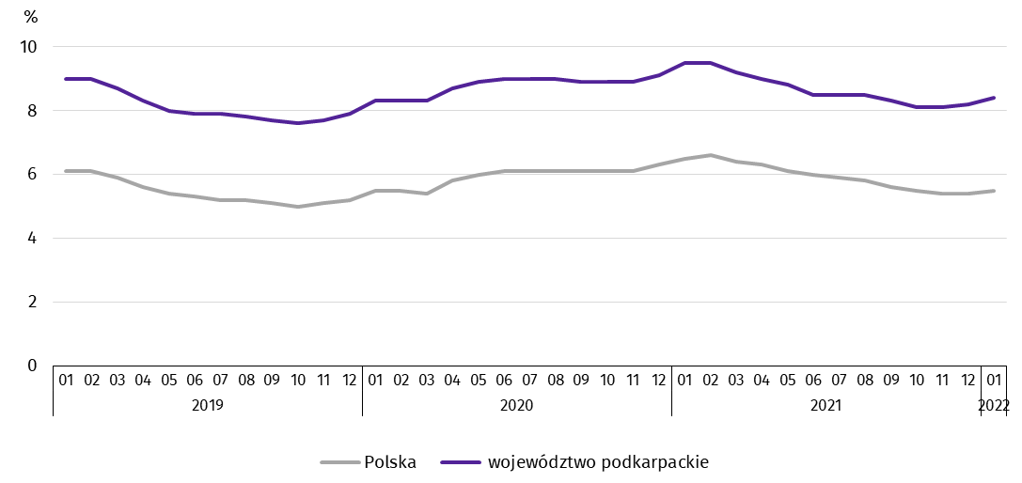
Najwyższa stopa bezrobocia rejestrowanego w końcu stycznia 2022 r. wystąpiła w powiecie leskim (15,7%), a najniższy jej poziom odnotowano w Krośnie (2,6%). W porównaniu z poprzednim miesiącem wzrost stopy bezrobocia odnotowano w dwudziestu dwóch powiatach, w tym największy w leskim i strzyżowskim (po 0,5 p.proc). W trzech powiatach stopa bezrobocia utrzymała się na poziomie z poprzedniego miesiąca.
W porównaniu ze styczniem 2021 r. spadek stopy bezrobocia rejestrowanego zanotowano we wszystkich dwudziestu pięciu powiatach, w tym największy w niżańskim (o 2,1 p.proc.).

Mapa 1. Stopa bezrobocia rejestrowanego według powiatów w 2022 r. (stan w końcu stycznia)

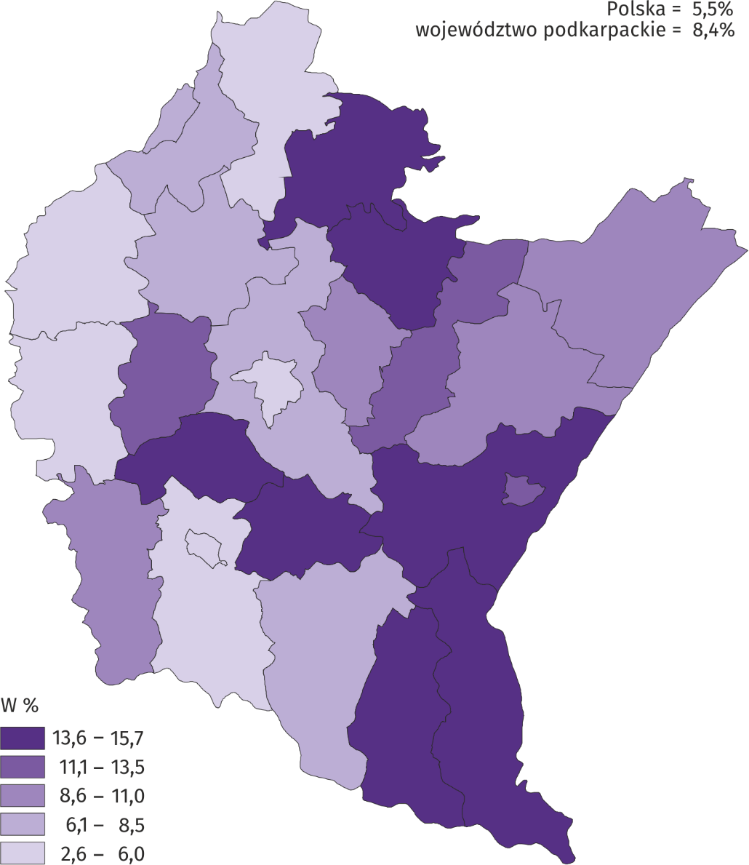
W styczniu 2022 r. w urzędach pracy zarejestrowano 8,5 tys. osób bezrobotnych, tj. o 13,5% więcej niż przed miesiącem, a o 0,2% mniej niż przed rokiem. Udział osób rejestrujących się po raz kolejny w nowo zarejestrowanych ogółem wzrósł w stosunku do stycznia 2021 roku (o 1,9 p.proc. do 84,4%). Zmniejszył się natomiast udział osób bez doświadczenia zawodowego (o 1,7 p.proc. do 18,9%), absolwentów (o 1,3 p.proc. do 9,0%), a także udział osób zwolnionych z przyczyn dotyczących zakładu pracy (o 0,6 p.proc. do 3,9%). Stopa napływu bezrobotnych do urzędów pracy (stosunek nowo zarejestrowanych do liczby aktywnych zawodowo) wyniosła 0,9%.
W styczniu 2022 r. z ewidencji bezrobotnych wyrejestrowano 6,3 tys. osób, tj. o 9,5% mniej niż w poprzednim miesiącu, a o 14,6% więcej niż w styczniu 2021 roku. Z tytułu podjęcia pracy (głównej przyczyny wyrejestrowania) z rejestru bezrobotnych wyłączono 3,9 tys. osób (przed rokiem 3,7 tys.). Udział tej kategorii osób w ogólnej liczbie wyrejestrowanych zmniejszył się w ujęciu rocznym (o 6,2 p.proc. do 61,6%).
Spośród osób wykreślonych z ewidencji w skali roku zwiększył się odsetek osób, które nie potwierdziły gotowości do podjęcia pracy (o 3,6 p.proc. do 12,4%). Zwiększył się także udział osób, które dobrowolnie zrezygnowały ze statusu bezrobotnego (o 0,4 p.proc. do 7,2%) oraz które utraciły status bezrobotnego w związku z rozpoczęciem szkolenia lub stażu u pracodawców (o 1,7 p.proc. do 3,4%). Względem stycznia 2021 r. zmniejszył się natomiast udział osób, które osiągnęły wiek emerytalny (o 0,6 p.proc. do 2,1%).
Stopa odpływu bezrobotnych z urzędów pracy (stosunek liczby bezrobotnych wyrejestrowanych w danym miesiącu do liczby bezrobotnych na koniec poprzedniego miesiąca) wyniosła 8,1%.
W końcu stycznia 2022 r. bez prawa do zasiłku pozostawało 68,5 tys. bezrobotnych, a ich udział w ogólnej liczbie bezrobotnych zwiększył się w porównaniu z analogicznym miesiącem 2021 roku (z 84,1% do 86,1%).
Bezrobotni będący w szczególnej sytuacji na rynku pracy w końcu stycznia 2022 r. stanowili 87,3% ogółu bezrobotnych (przed rokiem 85,4%). Do bezrobotnych w szczególnej sytuacji na rynku pracy zaliczane są m.in. osoby długotrwale bezrobotne, których udział w liczbie zarejestrowanych ogółem zwiększył się w skali roku (o 4,3 p.proc. do 59,6%). Zwiększył się również udział osób bezrobotnych powyżej 50 roku życia (o 0,9 p.proc. do 24,0%) oraz osób niepełnosprawnych (o 1,7 p.proc. do 5,8%). Zmniejszył się natomiast udział osób do 25 roku życia (o 1,0 p.proc. do 12,9%).
- Wybrane kategorie bezrobotnychª będących w szczególnej sytuacji na rynku pracy
Wyszczególnienie | 2021 |  | 2022
 | 01 | 12 | 01
 | w odsetkach
Bezrobotni:
do 25 roku życia | 13,9 | 12,8 | 12,9
powyżej 50 roku życia | 23,1 | 24,1 | 24,0
długotrwale | 55,3 | 60,5 | 59,6
niepełnosprawni | 4,1 | 5,8 | 5,8
a Stan w końcu miesiąca.
W styczniu 2022 r. do urzędów pracy zgłoszono 3806 ofert zatrudnienia, tj. o 697 więcej niż przed miesiącem i o 1151 więcej niż przed rokiem. W końcu miesiąca na 1 ofertę pracy przypadało 29 bezrobotnych (przed miesiącem 37, a przed rokiem 51).

Bezrobotni na 1 ofertę pracy (stan w końcu miesiąca)
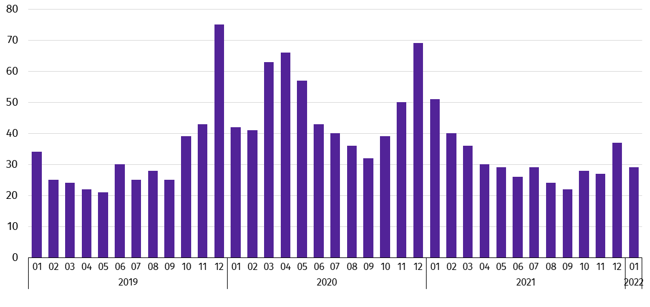
Wydatki Funduszu Pracy w styczniu 2022 r. wyniosły 22,3 mln zł, z których 58,2% przeznaczono na zasiłki dla bezrobotnych.

Wynagrodzenia
W styczniu 2022 r., przeciętne miesięczne wynagrodzenie brutto zwiększyło się w skali roku (styczeń 2022 r. do stycznia 2021 r.), a tempo tego wzrostu było znacznie wyższe od notowanego w styczniu 2021 r.
Przeciętne miesięczne wynagrodzenie brutto w sektorze przedsiębiorstw w styczniu 2022 r., ukształtowało się na poziomie 5101,81 zł i było o 11,7% wyższe niż w styczniu 2021 r., kiedy notowano wzrost o 4,5%. W porównaniu z grudniem ubiegłego roku płace obniżyły się o 5,5%. W Polsce przeciętne miesięczne wynagrodzenie brutto wyniosło 6064,24 zł i wzrosło w porównaniu ze styczniem 2021 r. (o 9,5%), a obniżyło się w odniesieniu do grudnia 2021 r. (o 8,7%).
W porównaniu ze styczniem 2021 r., wzrost wynagrodzeń odnotowano w większości badanych sekcji, w tym najwyższy w zakwaterowaniu i gastronomii (o 38,8%). Wysokie wzrosty płac wystąpiły w obsłudze rynku nieruchomości (o 35,1%), transporcie i gospodarce magazynowej (o 22,6%), budownictwie (o 16,2%), handlu; naprawie pojazdów samochodowych (o 12,8%), administrowaniu i działalności wspierającej (o 12,4%) oraz w działalności profesjonalnej, naukowej i technicznej (o 12,3%), a nieco mniejsze m.in. w dostawie wody; gospodarowaniu ściekami i odpadami; rekultywacji (o 9,9%), a także w przetwórstwie przemysłowym (o 9,6%).
- Przeciętne miesięczne wynagrodzenia brutto w sektorze przedsiębiorstw
Wyszczególnienie | 01 2022
 | w zł | 01 2021=100
Ogółem | 5101,81 | 111,7
w tym:
Przemysł | 5277,88 | 109,4
w tym:
przetwórstwo przemysłowe | 5263,30 | 109,6
dostawa wody; gospodarowanie ściekami i odpadami; rekultywacja∆ | 4902,09 | 109,9
Budownictwo | 4838,27 | 116,2
Handel; naprawa pojazdów samochodowych∆ | 4749,10 | 112,8
Transport i gospodarka magazynowa | 4811,26 | 122,6
Zakwaterowanie i gastronomia∆ | 4329,13 | 138,8
Obsługa rynku nieruchomości∆ | 5023,21 | 135,1
Działalność profesjonalna, naukowa i technicznaª | 5390,22 | 112,3
Administrowanie i działalność wspierająca∆ | 3788,58 | 112,4
a Nie obejmuje działów: Badania naukowe i prace rozwojowe oraz Działalność weterynaryjna.

Odchylenia względne przeciętnych miesięcznych wynagrodzeń brutto od średniego wynagrodzenia w województwie według wybranych sekcji w styczniu 2022 r.
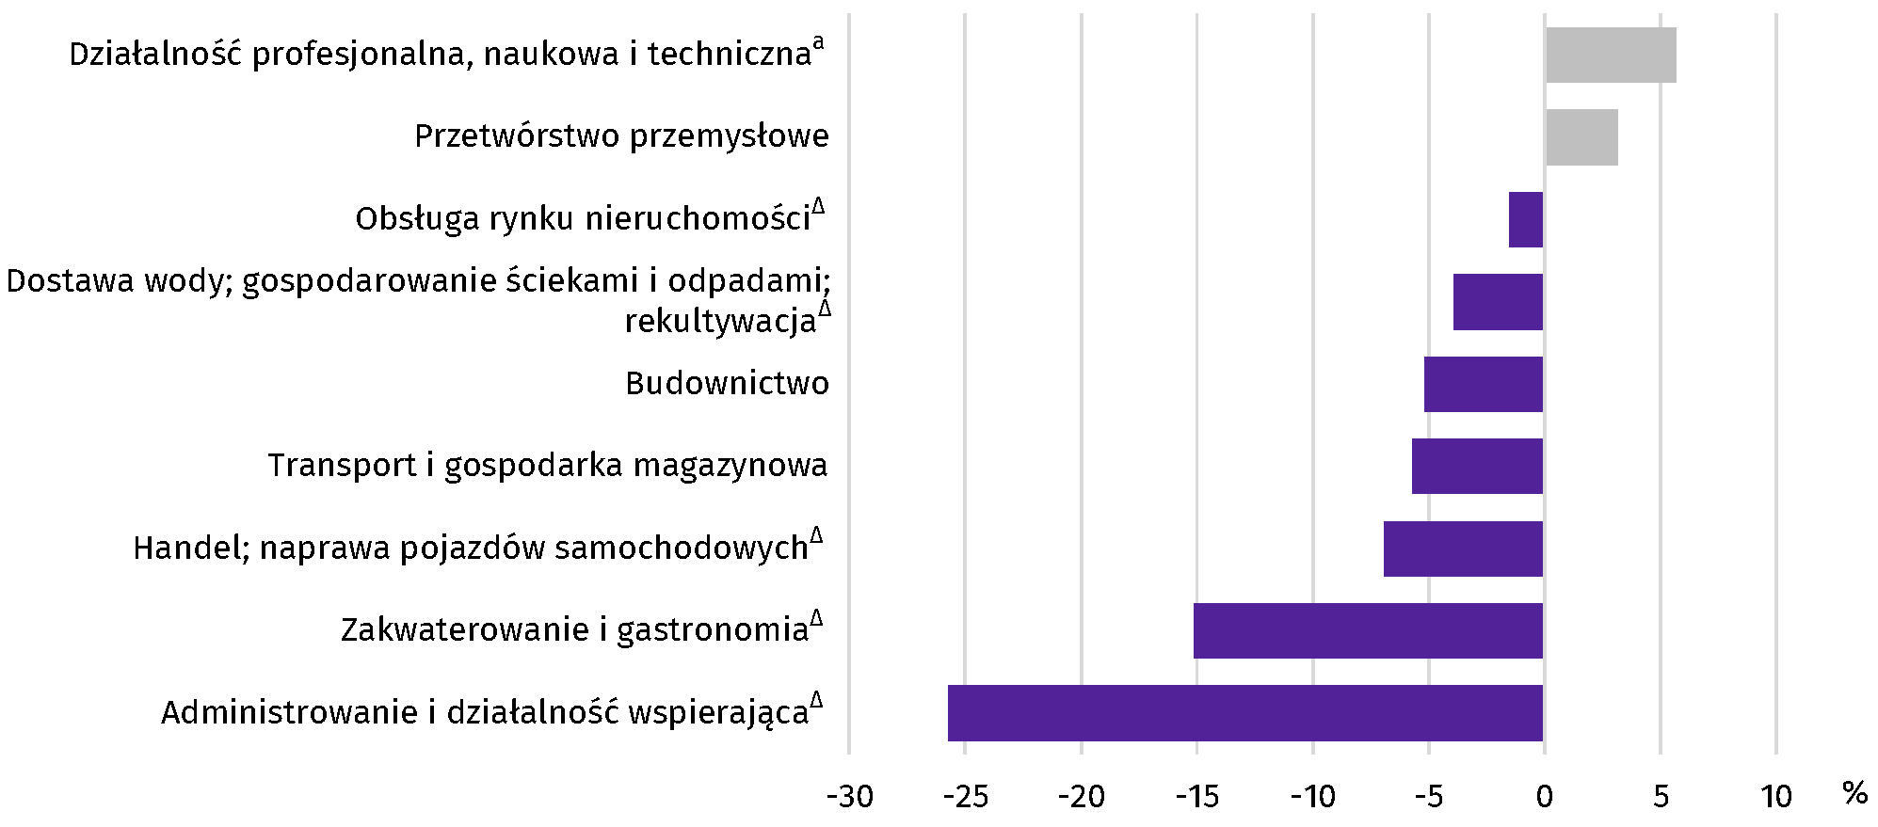
a Nie obejmuje działów: Badania naukowe i prace rozwojowe oraz Działalność weterynaryjna.
W porównaniu z grudniem ubiegłego roku, płace obniżyły się m.in. w działalności profesjonalnej, naukowej i technicznej (o 18,7%), dostawie wody; gospodarowaniu ściekami i odpadami; rekultywacji (o 17,6%), obsłudze rynku nieruchomości (o 12,7%), budownictwie (o 2,0%) oraz w przetwórstwie przemysłowym (o 1,9%). Natomiast wzrost odnotowano m.in. w administrowaniu i działalności wspierającej (o 8,9%) oraz w transporcie i gospodarce magazynowej (o 8,8%).

Dynamika przeciętnego miesięcznego wynagrodzenia brutto w sektorze przedsiębiorstw
(przeciętna miesięczna 2015=100)
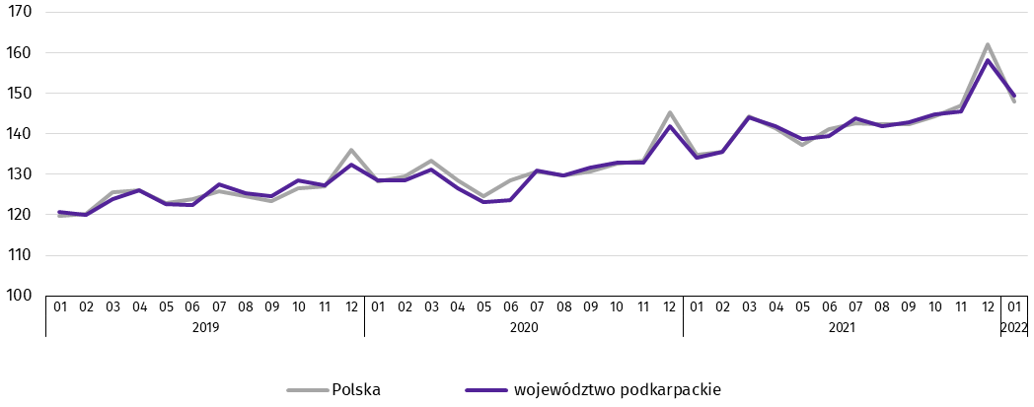

Rolnictwo
Na rynku rolnym w styczniu 2022 r. przeciętne ceny skupu podstawowych produktów rolnych były wyższe niż przed rokiem. W porównaniu z grudniem 2021 r. wyższe były ceny skupu ziemniaków, żywca wołowego, drobiowego i mleka. W obrocie targowiskowym w porównaniu z grudniem 2021 r. więcej płacono za ziemniaki. Wskaźnik opłacalności tuczu trzody chlewnej był wyższy wobec notowanego przed miesiącem.
W styczniu 2022 r. średnia temperatura powietrza wyniosła 0,2°C i była wyższa o 2,1°C od średniej z lat 1991-2020, przy czym maksymalna temperatura wyniosła 11,6°C, a minimalna -14,4°C. Średnia suma opadów atmosferycznych (44,1 mm) stanowiła 132% normy z wielolecia. Odnotowano 17 dni z opadami.
Styczeń br., z wyjątkiem kilku dni miesiąca gdzie odnotowano lokalnie spadki temperatury poniżej -10,0ºC, był na ogół ciepły. W ciągu dnia zarejestrowano plusowe temperatury powietrza, nocą temperatury spadały niewiele poniżej 0ºC. W ciągu miesiąca wystąpiły opady deszczu i śniegu. Warunki agrometeorologiczne nie stwarzały na ogół bezpośredniego zagrożenia dla zimujących roślin.
- Skup zbóżª
Wyszczególnienie | 07 2021-01 2022 |  | 01 2022
 | w tonach | analogiczny okres roku poprzedniego = 100 | w tonach | 01 2021 = 100 | 12 2021 = 100
Ziarno zbóż podstawowych^{b} | 109881 | 109,4 | 5982 | 83,9 | 97,8
w tym:
pszenica | 90409 | 112,5 | 5145 | 82,7 | 102,0
żyto | 3384 | 117,5 | 111 | 48,9 | 28,3
a Bez skupu realizowanego przez osoby fizyczne. b Obejmuje: pszenicę, żyto, jęczmień, owies, pszenżyto; łącznie z mieszankami zbożowymi, bez ziarna siewnego.
Skup zbóż podstawowych (z mieszankami zbożowymi bez ziarna siewnego) w okresie lipiec 2021 r.-styczeń 2022 r. wyniósł 109,9 tys. ton i był o 9,4% większy niż w analogicznym okresie poprzedniego roku. Skup zarówno pszenicy jak i żyta w tym okresie był większy odpowiednio o 12,5% i o 17,5%.
W styczniu 2022 r. skup zbóż podstawowych (z mieszankami zbożowymi bez ziarna siewnego) był mniejszy niż przed rokiem (o 16,1%). Mniejsze niż przed rokiem były dostawy do skupu pszenicy (o 17,3%), jak i żyta (o 51,1%). W skali miesiąca odnotowano spadek (o 2,2%) dostaw do skupu zbóż podstawowych (z mieszankami zbożowymi bez ziarna siewnego), w tym żyta (o 71,7%), natomiast większy był skup pszenicy (o 2,0%).
- Skup podstawowych produktów zwierzęcychª
Wyszczególnienie | 01 2022
 | w tonach | 01 2021 = 100 | 12 2021 = 100
Żywiec rzeźny^{b} | 2550 | 103,4 | 102,6
w tym:
bydło (bez cieląt) | 134 | 121,4 | 80,6
trzoda chlewna | 1317 | 66,9 | 97,8
drób | 1097 | 285,7 | 113,8
Mleko^{c} | 7561 | 103,7 | 99,9
a Bez skupu realizowanego przez osoby fizyczne. b Obejmuje bydło, cielęta, trzodę chlewną, owce, konie i drób; w wadze żywej. c W tysiącach litrów.
Skup żywca rzeźnego w wadze żywej w styczniu 2022 r. wyniósł 2,6 tys. ton, tj. o 3,4% więcej niż przed rokiem. Większe były dostawy do skupu drobiu (prawie 3-krotnie), bydła (o 21,4%), natomiast skup trzody chlewnej był mniejszy (o 33,1%). W skali miesiąca odnotowano zwiększenie skupu żywca rzeźnego w wadze żywej (o 2,6%), o czym zadecydował większy skup drobiu (o 13,8%), a mniejszy był skup bydła (o 19,4%) i trzody chlewnej (o 2,2%).
Skup mleka w styczniu 2022 r. był większy w porównaniu z analogicznym miesiącem 2021 roku (o 3,7%), a nieznacznie mniejszy w odniesieniu do grudnia 2021 r. (o 0,1%).
- Przeciętne ceny podstawowych produktów rolnych
Wyszczególnienie | Ceny w skupie |  |  | Ceny wolnorynkowe
 | 01 2022 |  |  | 01 2022
 | zł | 01 2021 = 100 | 12 2021 = 100 | zł | 01 2021 = 100 | 12 2021 = 100
Ziarno zbóżª za 1 dt:
pszenica | 127,04 | 149,0 | 95,5 | 132,10 | . | 99,5
żyto | 98,59 | 191,1 | 95,9 | 117,50 | . | 93,3
Ziemniaki^{b} za 1 dt | 61,06 | 126,2 | 106,3 | 138,73 | . | 114,9
Żywiec rzeźny za 1 kg wagi żywej, w tym:
bydło (bez cieląt) | 8,52 | 126,0 | 101,2 | . | . | .
trzoda chlewna | 4,40 | 115,5 | 98,9 | . | . | .
drób | 5,03 | 140,5 | 111,8 | . | . | .
Mleko za 1 l | 1,81 | 129,3 | 100,6 | . | . | .
a W skupie bez ziarna siewnego. b Na targowiskach – jadalne późne.
W styczniu 2022 r. ceny skupu zbóż podstawowych (łącznie z paszowymi bez ziarna siewnego) wyniosły 122,08 zł za 1 dt i były wyższe niż przed rokiem (o 48,9%), a niższe w odniesieniu do cen sprzed miesiąca (o 4,0%).
Cena pszenicy dostarczonej do skupu, przez producentów z województwa podkarpackiego, była wyższa w skali roku (o 49,0%), a niższa niż przed miesiącem (o 4,5%). Cena skupu żyta była wyższa w porównaniu z ceną sprzed roku (o 91,1%), a niższa w odniesieniu do ceny sprzed miesiąca (o 4,1%). W obrocie targowiskowym w odniesieniu do grudnia 2021 r. zarówno cena pszenicy jak i żyta była niższa odpowiednio o 0,5% i o 6,7%.

Przeciętne ceny skupu zbóż
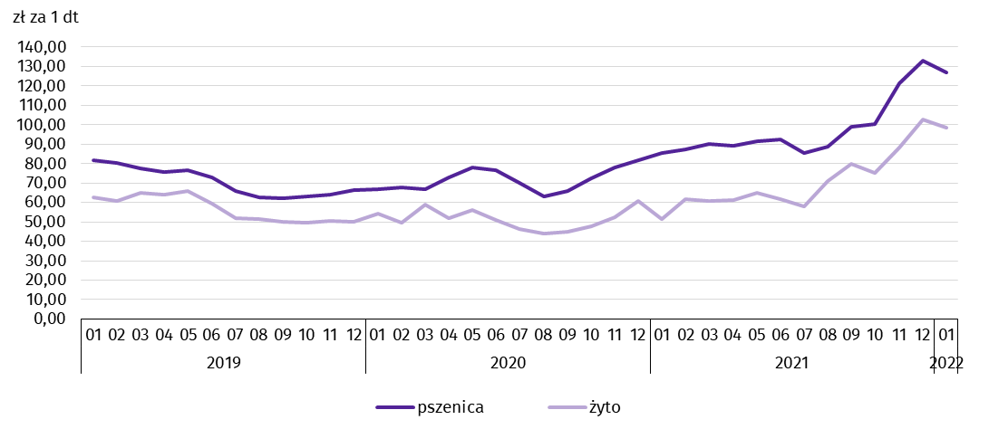
Za dt ziemniaków w skupie w styczniu 2022 r. płacono średnio 61,06 zł, tj. o 26,2% więcej niż przed rokiem i o 6,3% więcej niż w grudniu 2021 r. Przeciętna cena ziemniaków jadalnych na targowiskach wyniosła 138,73 zł za 1 dt i była wyższa w skali miesiąca (o 14,9%).
Ceny skupu żywca wieprzowego były wyższe w porównaniu z cenami sprzed roku (o 15,5%), a niższe w odniesieniu do grudnia 2021 r. (o 1,1%). W styczniu 2022 r. cena 1 kg żywca wieprzowego w skupie wyniosła 4,40 zł. W styczniu 2022 r. cena 1 kg żywca wieprzowego w skupie równoważyła wartość 3,7 kg żyta na targowiskach (wobec 3,5 w grudniu 2021 r.).
- Pogłowie trzody chlewnejª według stanu w dniu 1 grudnia 2021 r.
Wyszczególnienie | W sztukach | W odsetkach | 12 2020 = 100
Ogółem | 95003 | 100,0 | 67,3
Prosięta o wadze do 20 kg | 16776 | 17,7 | 55,8
Warchlaki o wadze od 20 kg do 50 kg | 25761 | 27,1 | 70,8
Trzoda chlewna o wadze 50 kg i więcej: | 52466 | 55,2 | 70,2
na ubój (tuczniki) | 43617 | 45,9 | 71,1
na chów | 8849 | 9,3 | 66,3
w tym lochy | 8644 | 9,1 | 66,1
w tym prośne | 4909 | 5,2 | 59,5
a Dane wstępne.
Według stanu w grudniu 2021 r. pogłowie trzody chlewnej liczyło 95,0 tys. sztuk i było o 32,7% mniejsze niż w grudniu 2020 r. Pogłowie loch na chów, którego wielkość świadczy o nastawieniach produkcyjnych w chowie trzody i jednocześnie określa aktualne możliwości reprodukcyjne stada, w porównaniu z grudniem 2020 r., zmniejszyło się o 33,9%, w tym pogłowie loch prośnych – o 40,5%. Stado prosiąt liczyło 16,8 tys. sztuk i było mniejsze o 44,2% w porównaniu z grudniem 2020 r. Pogłowie grup decydujących o wielkości produkcji (łącznie warchlaków i tuczników) zmniejszyło się w odniesieniu do grudnia 2020 r. (o 29,0%).

Pogłowie trzody chlewnej
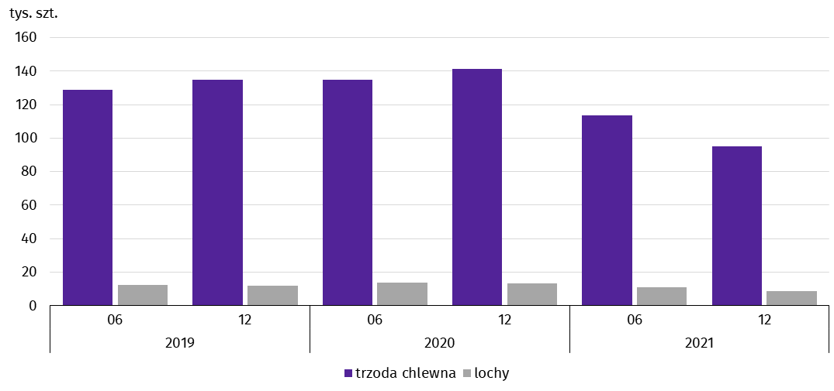
W styczniu 2022 r. średnia cena skupu 1 kg żywca drobiowego wyniosła 5,03 zł i była wyższa niż przed rokiem (o 40,5%), a także wyższa w odniesieniu do grudnia 2021 r. (o 11,8%).

Przeciętne ceny skupu żywca i mleka
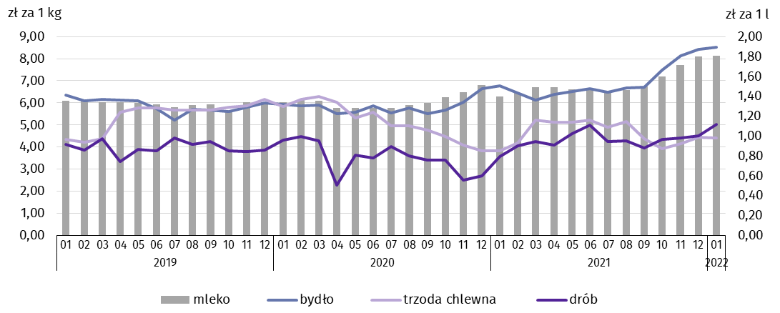
Na rynku wołowiny odnotowano wzrost cen zarówno w skali roku, jak i w skali miesiąca. Za 1 kg żywca wołowego w styczniu 2022 r. płacono 8,52 zł, tj. o 26,0% więcej niż przed rokiem. W porównaniu z grudniem 2021 r. średnia cena skupu żywca wołowego była wyższa o 1,2%.
- Pogłowie bydłaª według stanu w dniu 1 grudnia 2021 r.
Wyszczególnienie | W sztukach | W odsetkach | 12 2020=100
Ogółem | 71226 | 100,0 | 104,2
Cielęta poniżej 1 roku | 15730 | 22,1 | 102,9
Młode bydło w wieku 1-2 lat | 14800 | 20,8 | 105,2
Bydło 2-letnie i starsze | 40697 | 57,1 | 104,4
w tym krowy | 37419 | 52,5 | 104,2
a Dane wstępne.
W grudniu 2021 r. pogłowie bydła ogółem liczyło 71,2 tys. sztuk i było większe (o 4,2%) niż w grudniu 2020 r. Zwiększyło się pogłowie młodego bydła w wieku od 1 roku do 2 lat (o 5,2%), pogłowie bydła 2-letniego i starszego (o 4,4%), w tym krów (o 4,2%). Stan pogłowia cieląt był wyższy niż przed rokiem o 2,9%.

Pogłowie bydła
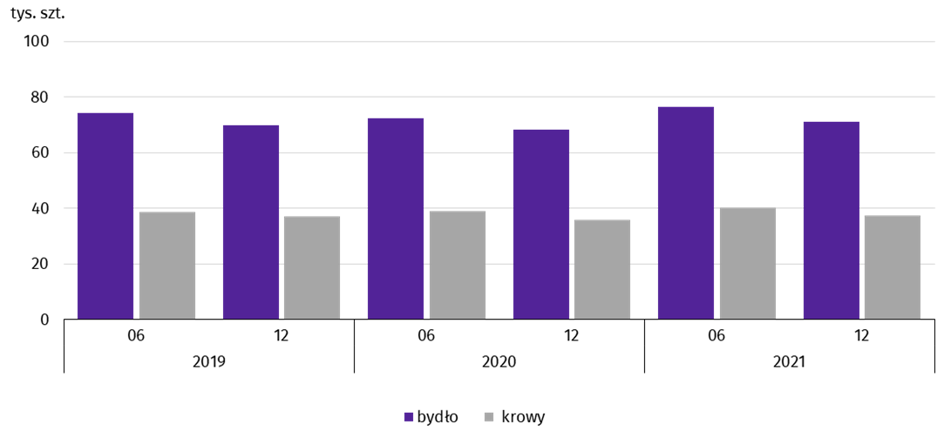
Ceny skupu mleka w styczniu 2022 r. były wyższe niż przed rokiem (o 29,3%) i wyższe niż przed miesiącem (o 0,6%).

Przemysł i budownictwo
W styczniu 2022 r., w produkcji sprzedanej przemysłu odnotowano wzrost w ujęciu rocznym. Wzrosła również w skali roku zarówno produkcja sprzedana budownictwa, jak i produkcja budowlano-montażowa.
Produkcja sprzedana przemysłu w styczniu 2022 r., osiągnęła wartość (w cenach bieżących) 6070,4 mln zł i była (w cenach stałych) o 25,2% wyższa niż w styczniu 2021 r., kiedy notowano spadek o 2,4%. W Polsce produkcja wzrosła w skali roku (o 19,2%), a obniżyła się w ujęciu miesięcznym (o 3,0%). Udział produkcji sprzedanej przemysłu w województwie podkarpackim stanowił 3,5% przychodów krajowych.
W ujęciu rocznym w przetwórstwie przemysłowym produkcja wzrosła o 22,3%, a w dostawie wody; gospodarowaniu ściekami i odpadami; rekultywacji o 28,3%.

Dynamika produkcji sprzedanej przemysłu (ceny stałe; przeciętna miesięczna 2015=100)
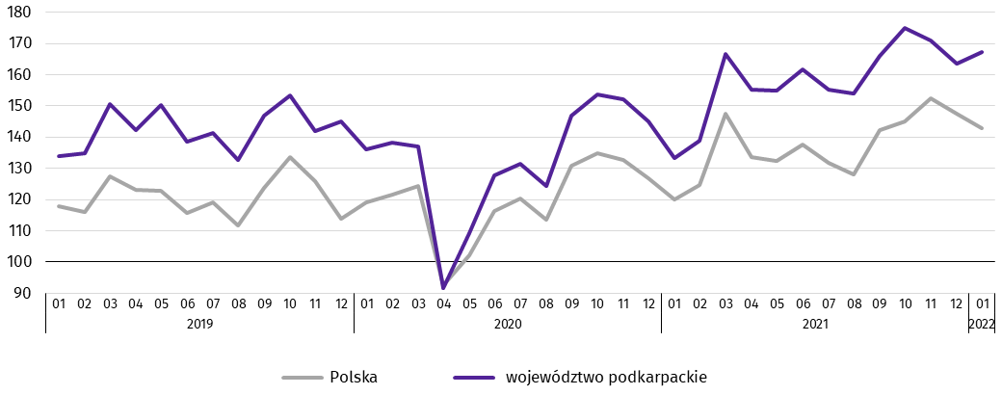
W styczniu 2022 r., wzrost produkcji sprzedanej, w porównaniu ze styczniem 2021 r., wystąpił w 23 działach przemysłu (spośród 28 występujących w województwie). Uwzględniając działy o znaczącym udziale w produkcji sprzedanej przemysłu, znaczący wzrost - prawie dwukrotny wystąpił w produkcji chemikaliów i wyrobów chemicznych. Wzrost produkcji sprzedanej przemysłu odnotowano m.in. w produkcji komputerów, wyrobów elektronicznych i optycznych (o 35,6%), metali (o 35,5%), wyrobów z gumy i tworzyw sztucznych (o 25,2%), wyrobów z metali (o 18,9%), pozostałego sprzętu transportowego (o 18,2%), wyrobów z drewna, korka, słomy i wikliny (o 16,4%), artykułów spożywczych (o 12,7%) oraz w produkcji maszyn i urządzeń (o 10,6%). Natomiast spadek wystąpił w produkcji urządzeń elektrycznych (o 4,9%) oraz w produkcji pojazdów samochodowych, przyczep i naczep (o 0,2%).
- Dynamika (w cenach stałych) i struktura (w cenach bieżących) produkcji sprzedanej przemysłu
Wyszczególnienie | 01 2022
 | analogiczny okres roku poprzedniego=100 | w odsetkach
Ogółem | 125,2 | 100,0
w tym:
Przetwórstwo przemysłowe | 122,3 | 91,8
w tym produkcja:
artykułów spożywczych | 112,7 | 5,6
wyrobów z drewna, korka, słomy i wikliny∆ | 116,4 | 8,3
chemikaliów i wyrobów chemicznych | 192,6 | 8,3
wyrobów z gumy i tworzyw sztucznych | 125,2 | 13,1
wyrobów z pozostałych mineralnych surowców niemetalicznych | 109,5 | 3,6
metali | 135,5 | 6,4
wyrobów z metali∆ | 118,9 | 9,6
komputerów, wyrobów elektronicznych i optycznych | 135,6 | 1,7
urządzeń elektrycznych | 95,1 | 1,0
maszyn i urządzeń∆ | 110,6 | 5,1
pojazdów samochodowych, przyczep i naczep∆ | 99,8 | 10,5
pozostałego sprzętu transportowego | 118,2 | 7,9
mebli | 103,3 | 2,6
Dostawa wody; gospodarowanie ściekami i odpadami; rekultywacja∆ | 128,3 | 2,8
W porównaniu z grudniem ubiegłego roku odnotowano wzrost produkcji o 2,2%. W przetwórstwie przemysłowym produkcja wzrosła o 0,4%, a w dostawie wody; gospodarowaniu ściekami i odpadami; rekultywacji o 8,5%.
Wydajność pracy w przemyśle, mierzona produkcją sprzedaną na 1 zatrudnionego, w styczniu 2022 r. wyniosła (w cenach bieżących) 44,7 tys. zł i była wyższa (w cenach stałych) o 20,0% w porównaniu ze styczniem 2021 r., przy przeciętnym zatrudnieniu wyższym o 4,3% i wzroście przeciętnego miesięcznego wynagrodzenia brutto o 9,4%.
Produkcja sprzedana budownictwa (w cenach bieżących) w styczniu 2022 r. wyniosła 595,1 mln zł. Była wyższa niż w styczniu 2021 r. (o 22,2%), a niższa niż w grudniu 2021 r. (o 56,6%).
W przeliczeniu na 1 zatrudnionego produkcja sprzedana budownictwa, w styczniu 2022 r. ukształtowała się na poziomie 29,9 tys. zł. Była o 19,0% wyższa niż w styczniu 2021 r., przy przeciętnym zatrudnieniu wyższym o 2,7% i wzroście wynagrodzeń o 16,2%.
Sprzedaż produkcji budowlano-montażowej (stanowiącej ponad 45% przychodów ogółem osiągniętych przez jednostki w sekcji budownictwo), zrealizowana w styczniu 2022 r. wyniosła 272,1 mln zł i była wyższa o 4,6% od uzyskanej w styczniu 2021 r. (wobec wzrostu o 15,1% przed rokiem). Sprzedaż produkcji budowlano-montażowej zwiększyła się w skali roku w jednostkach, w których podstawowym rodzajem działalności jest budowa budynków (o 56,0%), natomiast zmniejszyła się w jednostkach specjalizujących się w budowie obiektów inżynierii lądowej i wodnej (o 54,2%) oraz w podmiotach wykonujących głównie roboty budowlane specjalistyczne (o 4,8%).
- Dynamika i struktura (w cenach bieżących) produkcji budowlano-montażowej
Wyszczególnienie | 01 2022
 | analogiczny okres roku poprzedniego=100 | w odsetkach
Ogółem | 104,6 | 100,0
Budowa budynków∆ | 156,0 | 52,5
Budowa obiektów inżynierii lądowej i wodnej∆ | 45,8 | 10,6
Roboty budowlane specjalistyczne | 95,2 | 36,9
W porównaniu z grudniem ubiegłego roku, sprzedaż produkcji budowlano-montażowej była niższa o 63,9%. Spadek produkcji budowlano-montażowej wystąpił we wszystkich trzech działach budownictwa, w tym najbardziej obniżyła się produkcja w jednostkach specjalizujących się w budowie obiektów inżynierii lądowej i wodnej (o 90,9%), a mniej w podmiotach wykonujących głównie roboty budowlane specjalistyczne (o 57,4%) oraz w jednostkach, w których podstawowym rodzajem działalności jest budowa budynków (o 28,6%).

Budownictwo mieszkaniowe
W styczniu 2022 r., w porównaniu z analogicznym okresem 2021 r., spadła liczba mieszkań, na realizację których wydano pozwolenia lub dokonano zgłoszenia z projektem budowlanym (o 5,0%), liczba mieszkań oddanych do użytkowania (o 31,3%) oraz liczba mieszkań, których budowę rozpoczęto (o 54,6%).
Według wstępnych danych, w styczniu 2022 r. przekazano do użytkowania 806 mieszkań o łącznej powierzchni 90,3 tys. m². Liczba nowo wybudowanych mieszkań, w porównaniu ze styczniem 2021 r., spadła o 367 lokali. W styczniu 2022 r. w budownictwie indywidualnym przekazano 484 mieszkania (o 33 mniej niż w styczniu 2021 r.), a w budownictwie przeznaczonym na sprzedaż lub wynajem 181 mieszkań (o 475 mniej niż przed rokiem). Ponadto w budownictwie spółdzielczym oddano 141 lokali (przed rokiem w tej formie budownictwa nie odnotowano efektów).
W styczniu 2022 r. udział województwa podkarpackiego wśród mieszkań oddanych do użytkowania w kraju wyniósł 5,3% i był o 1,0 p.proc. wyższy niż w grudniu 2021 r.
- Liczba mieszkań oddanych do użytkowania w styczniu 2022 r.
Wyszczególnienie | Mieszkania oddane do użytkowania |  |  | Przeciętna  powierzchnia  użytkowa  1 mieszkania w m²
 | w liczbach  bezwzględnych | w odsetkach | 01 2021 = 100
Ogółem | 806 | 100,0 | 68,7 | 112,1
Indywidualne | 484 | 60,0 | 93,6 | 143,7
Spółdzielcze | 141 | 17,5 | . | 55,1
Przeznaczone na sprzedaż lub wynajem | 181 | 22,5 | 27,6 | 71,9

Dynamika mieszkań oddanych do użytkowania (analogiczny okres 2015=100)
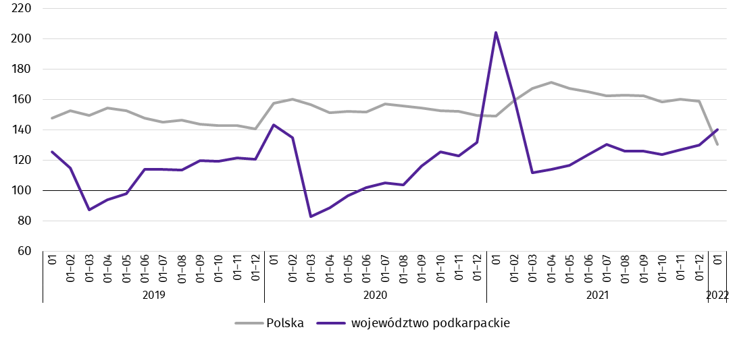
Przeciętna powierzchnia użytkowa mieszkania przekazanego do użytkowania w styczniu br. wyniosła 112,1 m², z tego w budownictwie indywidualnym – 143,7 m², w przeznaczonym na sprzedaż lub wynajem – 71,9 m², a w spółdzielczym 55,1 m².
W przekroju terytorialnym najwięcej mieszkań oddano do użytkowania w Rzeszowie (223) i w powiecie mieleckim (81). Najmniej mieszkań przekazano w powiecie leskim i w Tarnobrzegu (po 5).
Mieszkania o największej przeciętnej powierzchni użytkowej wybudowano w powiecie leskim (175,0 m²), następnie w Tarnobrzegu (160,8 m²) i powiecie kolbuszowskim (158,2 m²). Najmniejsze natomiast w Krośnie oraz w Rzeszowie (odpowiednio 67,6 m² i 68,1 m²).

Mapa 2. Mieszkania oddane do użytkowania według powiatów w styczniu 2022 r.
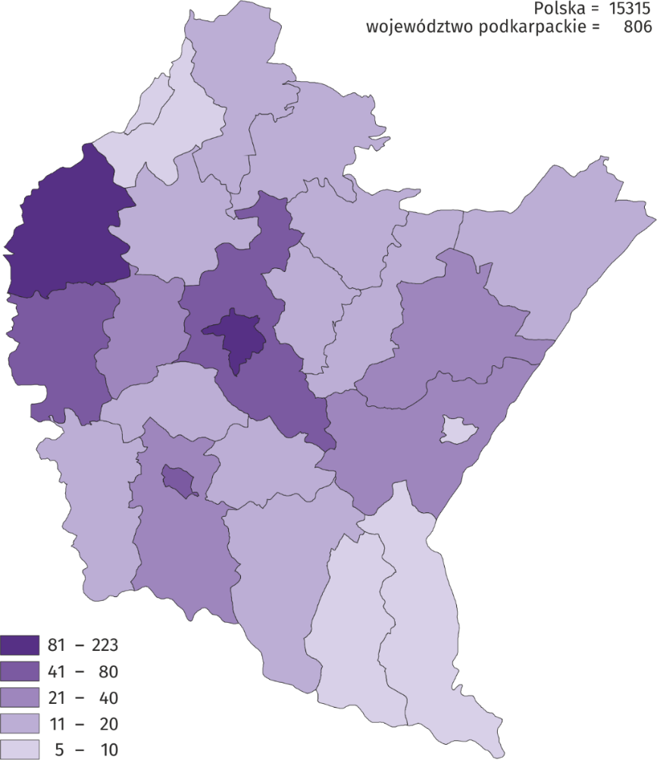
W styczniu 2022 r. wzrost liczby mieszkań oddanych do użytkowania w odniesieniu do analogicznego okresu 2021 r. odnotowano w szesnastu powiatach, w tym największy w powiecie brzozowskim i w Krośnie (ponad 3,5-krotny), następnie w Przemyślu (3,5-krotny). Spadek liczby mieszkań oddanych do użytkowania wystąpił w siedmiu powiatach, w tym największy w Rzeszowie (o 62,6%), następnie w powiecie łańcuckim (o 59,3%) i w rzeszowskim (o 57,5%). W dwóch powiatach (niżańskim i tarnobrzeskim) liczba mieszkań oddanych do użytkowania utrzymała się na poziomie sprzed roku.
W styczniu 2022 r. liczba mieszkań, na realizację których wydano pozwolenia lub dokonano zgłoszenia z projektem budowlanym wyniosła 665 (w analogicznym miesiącu 2021 r. – 700), z tego w budownictwie indywidualnym – 359, a w przeznaczonym na sprzedaż lub wynajem – 306.
W badanym miesiącu rozpoczęto budowę 582 mieszkań (w analogicznym miesiącu 2021 r. – 1281), z tego w budownictwie przeznaczonym na sprzedaż lub wynajem – 340, a w indywidualnym – 242 mieszkania.
- Liczba mieszkań, na realizację których uzyskano pozwolenia lub dokonano zgłoszenia z projektem budowlanym i mieszkań, których budowę rozpoczęto w styczniu 2022 r.
Wyszczególnienie | Mieszkania, na budowę których wydano pozwolenia lub dokonano zgłoszenia z projektem budowlanym |  |  | Mieszkania, których budowę rozpoczęto
 | w liczbach bezwzględnych | w odsetkach | 01 2021 = 100 | w liczbach bezwzględnych | w odsetkach | 01 2021 = 100
Ogółem | 665 | 100,0 | 95,0 | 582 | 100,0 | 45,4
Indywidualne | 359 | 54,0 | 69,3 | 242 | 41,6 | 89,3
Przeznaczone na sprzedaż lub wynajem | 306 | 46,0 | 169,1 | 340 | 58,4 | 33,7

Rynek wewnętrzny
W styczniu 2022 r. w skali roku, zwiększyła się sprzedaż detaliczna (w cenach bieżących). Wyższa była również sprzedaż hurtowa, zarówno w jednostkach handlowych, jak i hurtowych.
Sprzedaż detaliczna zrealizowana przez przedsiębiorstwa handlowe i niehandlowe, w styczniu 2022 r., była o 24,1% wyższa niż przed rokiem (wobec spadku o 11,3% w styczniu 2021 r.), a niższa o 15,7% niż przed miesiącem.
Wzrost sprzedaży detalicznej w porównaniu ze styczniem 2021 r. wystąpił m.in. w podmiotach zajmujących się sprzedażą prasy, książek, pozostałą sprzedażą w wyspecjalizowanych sklepach (ponad 2-krotny) i w jednostkach zgrupowanych w kategorii pozostałe (o 79,5%), a także w sprzedaży farmaceutyków, kosmetyków, sprzętu ortopedycznego (o 57,3%), żywności, napojów i wyrobów tytoniowych (o 25,9%), pozostałej sprzedaży detalicznej w niewyspecjalizowanych sklepach (o 20,6%) oraz pojazdów samochodowych, motocykli, części (o 12,1%). Łączny udział tych sześciu grup w strukturze sprzedaży detalicznej wyniósł 85,3% i w stosunku do stycznia 2021 r. wzrósł o 8,2 p.proc. Natomiast spadek sprzedaży wystąpił m.in. w podmiotach handlujących meblami, sprzętem rtv i agd (o 54,9%).

- Dynamika i struktura (w cenach bieżących) sprzedaży detalicznej
Wyszczególnienie | 01 2022
 | analogiczny okres roku poprzedniego=100 | w odsetkach
Ogółemª | 124,1 | 100,0
w tym:
pojazdy samochodowe, motocykle, części | 112,1 | 11,5
pozostała sprzedaż detaliczna w niewyspecjalizowanych sklepach | 120,6 | 8,1
żywność, napoje i wyroby tytoniowe | 125,9 | 35,3
farmaceutyki, kosmetyki, sprzęt ortopedyczny | 157,3 | 5,7
meble, rtv, agd | 45,1 | 1,6
prasa, książki, pozostała sprzedaż w wyspecjalizowanych sklepach | 206,5 | 3,1
pozostałe | 179,5 | 21,6
a Grupowania przedsiębiorstw dokonano na podstawie Polskiej Klasyfikacji Działalności – PKD 2007, zaliczając przedsiębiorstwo do określonej kategorii według przeważającego rodzaju działalności, zgodnie z aktualnym w omawianym okresie stanem organizacyjnym. Odnotowane zmiany (wzrost/spadek) sprzedaży detalicznej w poszczególnych grupach rodzajów działalności przedsiębiorstw mogą zatem również wynikać ze zmiany przeważającego rodzaju działalności przedsiębiorstwa oraz zmian organizacyjnych. Nie ma to wpływu na dynamikę sprzedaży detalicznej ogółem.
Spadek sprzedaży detalicznej w porównaniu z poprzednim miesiącem wystąpił m.in. w podmiotach handlujących meblami, sprzętem rtv i agd (o 69,0%), pozostałej sprzedaży detalicznej w niewyspecjalizowanych sklepach (o 18,3%), w jednostkach prowadzących sprzedaż pojazdów samochodowych, motocykli, części (o 11,6%) oraz w przedsiębiorstwach handlujących żywnością, napojami i wyrobami tytoniowymi (o 7,4%). Natomiast wzrost odnotowano w podmiotach zajmujących się sprzedażą farmaceutyków, kosmetyków, sprzętu ortopedycznego (o 5,7%), w jednostkach zgrupowanych w kategorii pozostałe (o 3,9%) oraz w jednostkach zajmujących się sprzedażą prasy, książek, pozostałą sprzedażą w wyspecjalizowanych sklepach (o 2,7%).
Sprzedaż hurtowa w przedsiębiorstwach handlowych, w styczniu 2022 r. była o 55,3% wyższa niż przed rokiem, przy czym w przedsiębiorstwach handlu hurtowego wzrosła o 56,9%. Sprzedaż hurtowa, w porównaniu z poprzednim miesiącem, obniżyła się o 0,8% w przedsiębiorstwach handlowych, a wzrosła o 0,8% w przedsiębiorstwach handlu hurtowego.

Podmioty gospodarki narodowej
Według stanu na koniec stycznia 2022 r. w rejestrze REGON wpisanych było 196,5 tys. podmiotów gospodarki narodowej, tj. o 4,1% więcej niż przed rokiem, w porównaniu z grudniem 2021 r. bez zmian.
Liczba zarejestrowanych osób fizycznych prowadzących działalność gospodarczą wyniosła 147,1 tys. i w porównaniu z analogicznym okresem poprzedniego roku była o 4,3% większa. Do rejestru REGON wpisanych było 28,5 tys. spółek, w tym 17612 spółek handlowych i 10691 spółek cywilnych. Liczba spółek wzrosła w skali roku o 4,6%, spółek handlowych o 7,8%, natomiast spółek cywilnych zmalała o 0,2%.
Według przewidywanej liczby pracujących, zdecydowanie przeważały podmioty o liczbie pracujących do 9 osób (96,5% ogółu podmiotów). Udział podmiotów o przewidywanej liczbie pracujących 10-49 wyniósł 2,8%, a podmioty z liczbą pracujących powyżej 49 stanowiły 0,7% wszystkich podmiotów wpisanych do rejestru REGON. W skali roku wzrost liczby podmiotów wystąpił w przedziale liczby pracujących 0-9 o 7762 (o 4,3%).
W analizowanym okresie największy wzrost liczby podmiotów, w odniesieniu do analogicznego miesiąca roku poprzedniego, odnotowano w sekcji: informacja i komunikacja (o 11,2%), następnie zakwaterowanie i gastronomia (o 6,9%) oraz budownictwo (o 8,0%), natomiast spadek zanotowano w sekcjach administracja publiczna i obrona narodowa; obowiązkowe zabezpieczenia społeczne oraz działalność finansowa i ubezpieczeniowa (po 0,1%).
W styczniu 2022 r. do rejestru REGON wpisano 1419 nowych podmiotów, tj. o 1,8% mniej niż w poprzednim miesiącu. Wśród nowo zarejestrowanych jednostek przeważały osoby fizyczne prowadzące działalność gospodarczą, których wpisano 1167 (o 1,8% mniej niż w grudniu 2021 r.). Liczba nowo zarejestrowanych spółek handlowych była mniejsza o 14,8%, w tym spółek z ograniczoną odpowiedzialnością o 17,6% mniejsza.
W styczniu 2022 r. wykreślono z rejestru REGON 1397 podmiotów (o 25,3% więcej niż przed miesiącem), w tym 1292 osoby fizyczne prowadzące działalność gospodarczą (odpowiednio o 24,2% więcej).

Podmioty gospodarki narodowej nowo zarejestrowane i wyrejestrowane w styczniu 2022 r.
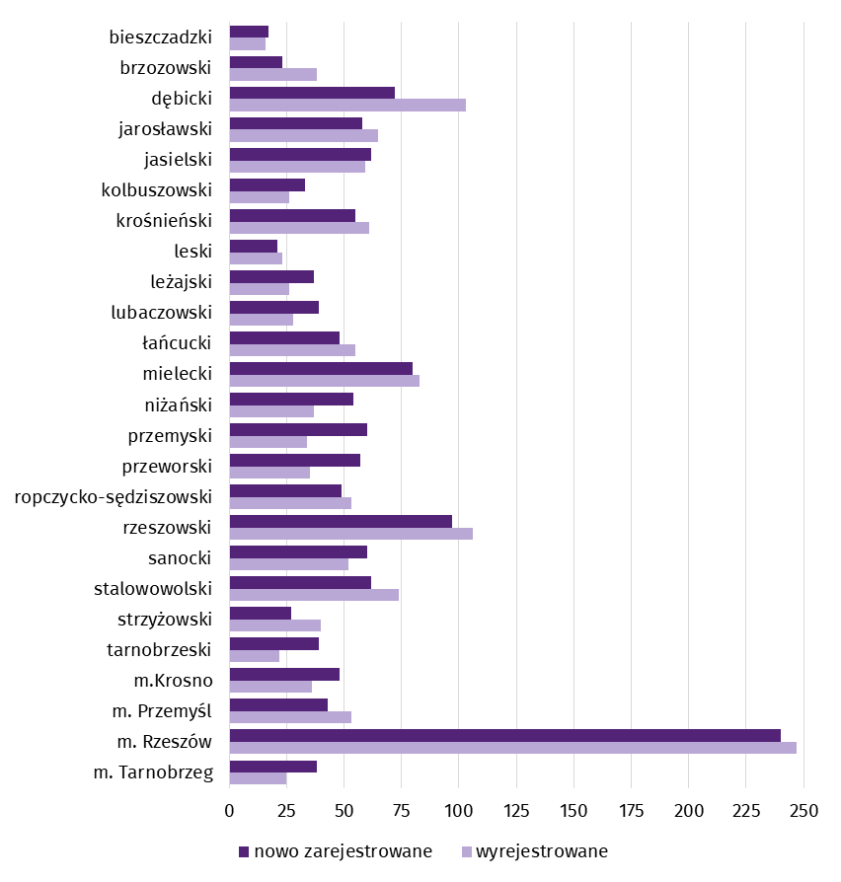
Według stanu na koniec stycznia 2022 r. w rejestrze REGON 24054 podmioty miały zawieszoną działalność (o 5,5% więcej niż przed miesiącem). Zdecydowaną większość (95,5%) stanowiły osoby fizyczne prowadzące działalność gospodarczą (przed miesiącem 95,3%).

Mapa 3. Podmioty gospodarki narodowej z zawieszoną działalnością w styczniu 2022 r.

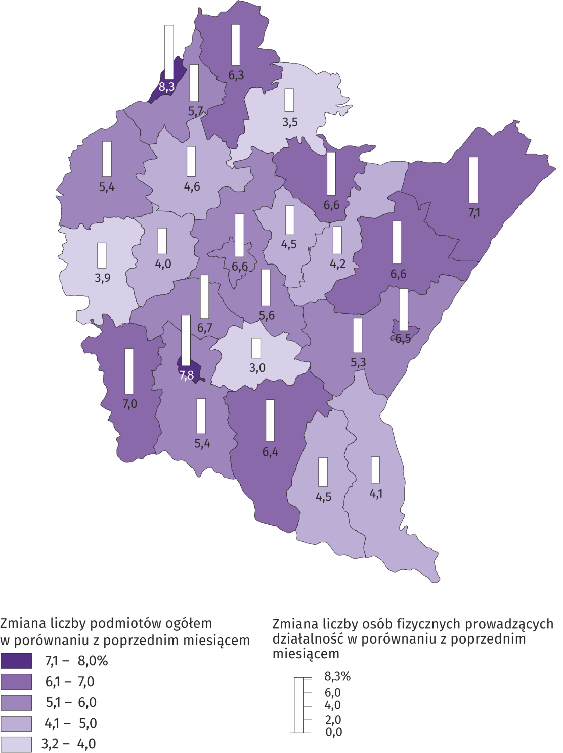

Koniunktura gospodarcza
W większości badanych obszarów przedsiębiorcy w lutym oceniają koniunkturę lepiej niż w styczniu. Tylko w budownictwie oraz transporcie i gospodarce magazynowej oceny są podobne jak przed miesiącem. Największy wzrost ocen w tym zakresie odnotowano w handlu hurtowym.

Wskaźniki ogólnego klimatu koniunktury według rodzaju działalności (sekcje działy PKD 2007)
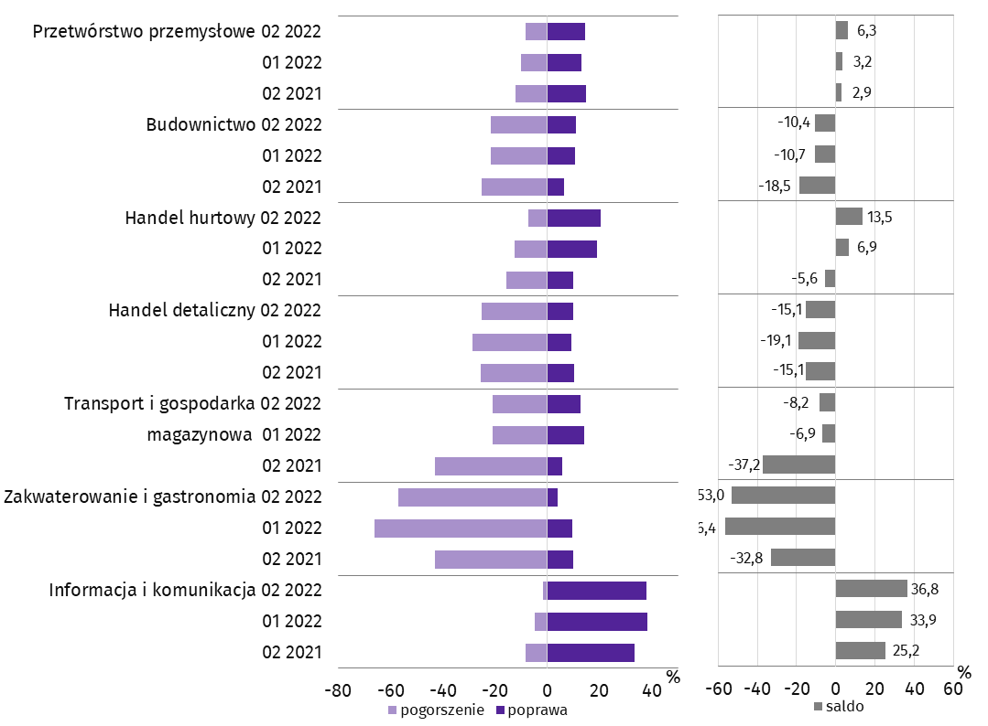

Wyniki badania dot. wpływu pandemii koronawirusa SARS-CoV-2 na koniunkturę gospodarczą
Pyt. 1. Negatywne skutki pandemii koronawirusa i jej konsekwencje dla prowadzonej przez Państwa firmę działalności gospodarczej będą w bieżącym miesiącu:
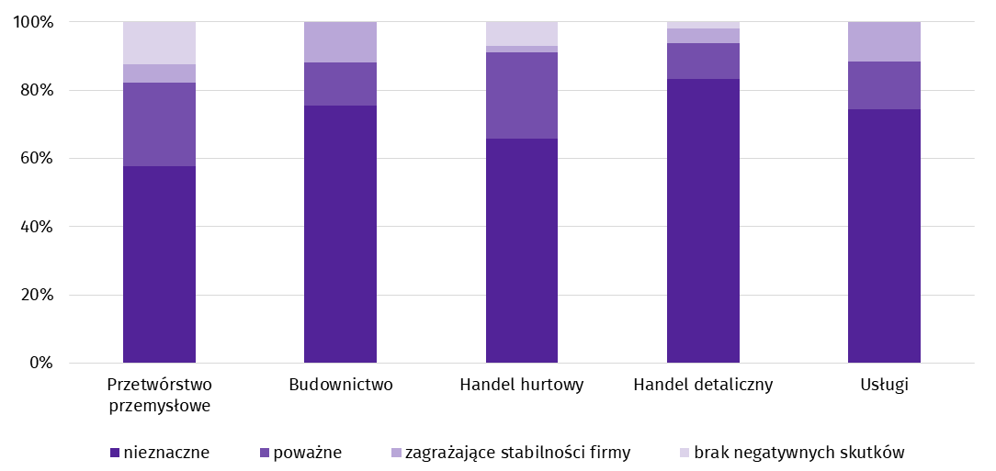
Pyt. 2. Proszę podać szacunkowo, jaki procent pracowników Państwa firmy (niezależnie od rodzaju umowy: o pracę, cywilnoprawną, pracowników samozatrudnionych, stażystów, agentów itp.) obejmie w bieżącym miesiącu każda z poniższych sytuacji:
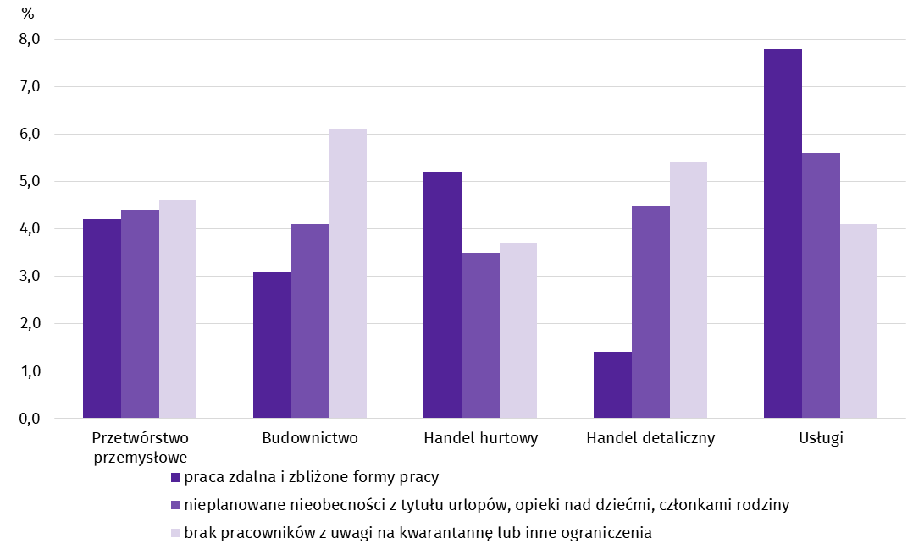

Pyt. 3. Jaka będzie w bieżącym miesiącu szacunkowa (w procentach) zmiana zamówień na półprodukty, surowce, towary lub usługi itp. składanych w Państwa firmie przez klientów?
Niezależnie od przyczyny zmiany i w porównaniu do sytuacji gdyby nie było pandemii:
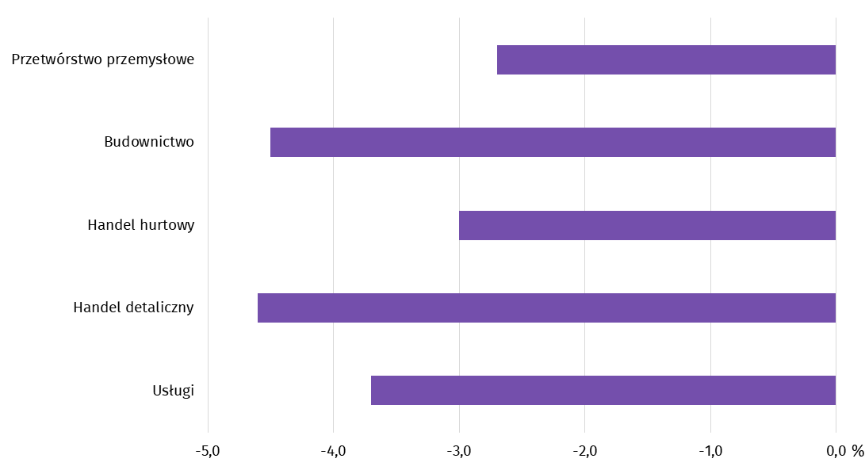
Pyt. 4. Jeżeli bieżące działania i ograniczenia powzięte w celu zwalczania koronawirusa przez władze państwowe w Polsce (ale także wynikające z działań innych krajów, np. w zakresie ruchu granicznego) funkcjonujące w momencie wypełniania ankiety utrzymywałyby się przez dłuższy czas, ile miesięcy Państwa przedsiębiorstwo byłoby w stanie przetrwać?
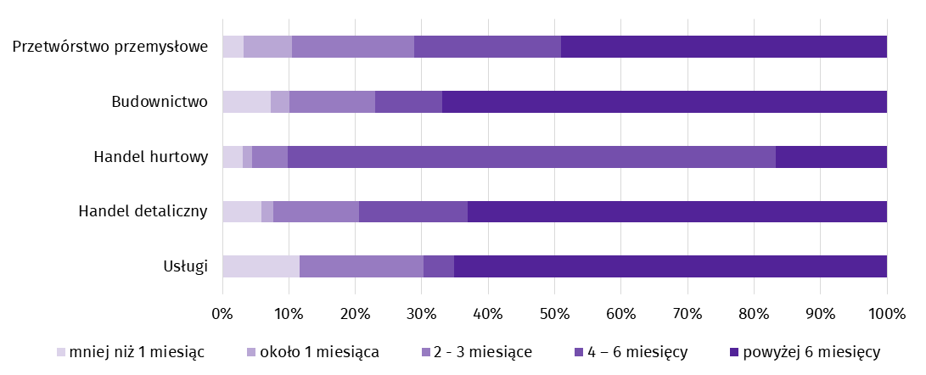

Pyt. 5. Czy Państwa firma oczekuje w bieżącym miesiącu pojawienia się zatorów płatniczych lub ich nasilenia?
Niezależnie od przyczyny zatorów i w porównaniu do sytuacji gdyby nie było pandemii:
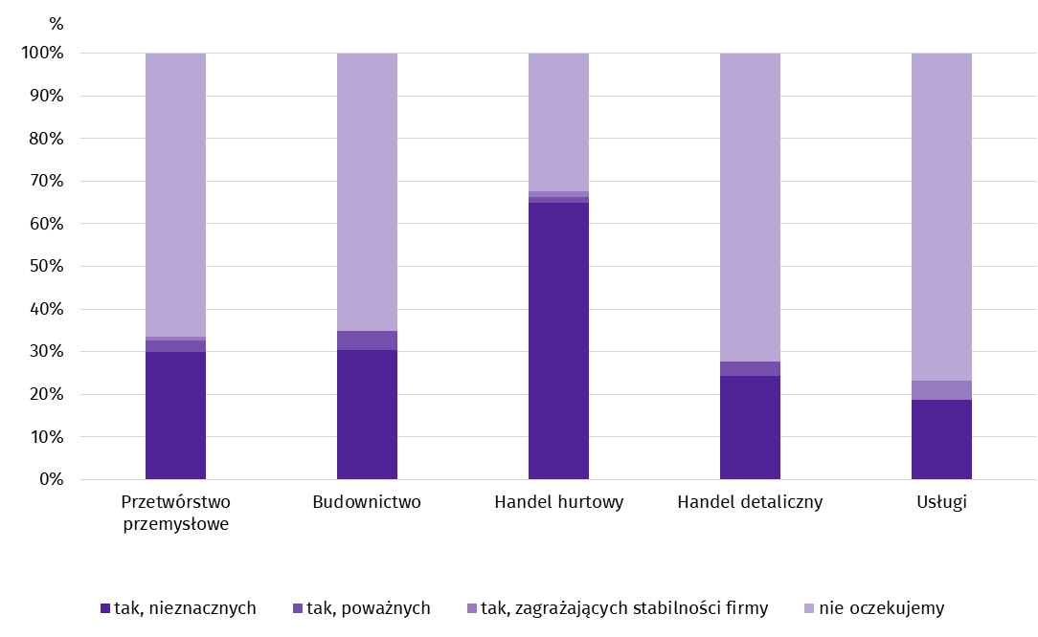
Pyt. 6. Jaka będzie w bieżącym miesiącu, w relacji do poprzedniego miesiąca, szacunkowa (w procentach) zmiana poziomu zatrudnienia w Państwa firmie?
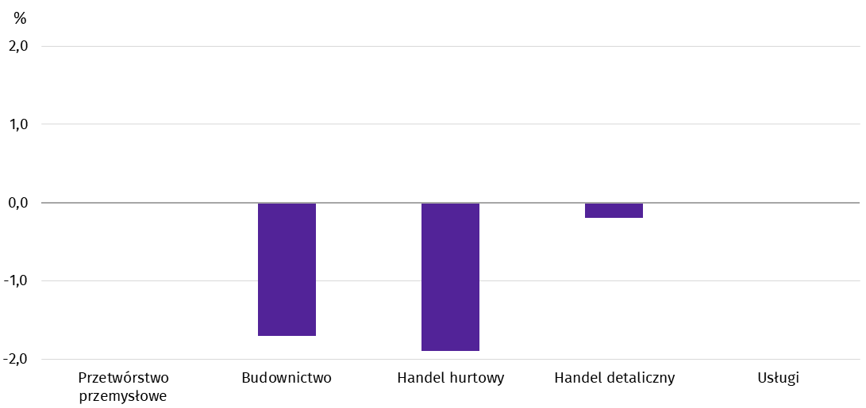

- Wybrane dane o województwie podkarpackim
Wyszczególnienie  A – 2021 r.  B – 2022 r. |  | 01 | 02 | 03 | 04 | 05 | 06 | 07 | 08 | 09 | 10 | 11 | 12
Przeciętne zatrudnienie w sektorze przedsiębiorstwª (w tys. osób) | A | 244,3 | 245,0 | 244,9 | 244,8 | 246,4 | 248,1 | 248,7 | 248,6 | 248,0 | 248,1 | 248,5 | 248,7
 | B | 252,9
poprzedni miesiąc = 100 | A | 100,0 | 100,3 | 100,0 | 100,0 | 100,6 | 100,7 | 100,2 | 100,0 | 99,8 | 100,0 | 100,1 | 100,1
 | B | 101,7
analogiczny miesiąc poprzedniego roku = 100 | A | 96,1 | 96,7 | 97,4 | 101,5 | 103,6 | 104,5 | 103,0 | 101,6 | 100,9 | 101,3 | 101,8 | 101,9
 | B | 103,5
Bezrobotni zarejestrowani (w tys. osób; stan w końcu okresu) | A | 90,4 | 90,7 | 88,4 | 85,8 | 83,3 | 80,9 | 80,3 | 80,2 | 78,3 | 76,9 | 76,7 | 77,3
 | B | 79,5
Stopa bezrobocia^{b} (w %; stan w końcu okresu) | A | 9,5 | 9,5 | 9,2 | 9,0 | 8,8 | 8,5 | 8,5 | 8,5 | 8,3 | 8,1 | 8,1 | 8,2
 | B | 8,4
Oferty pracy (zgłoszone w ciągu miesiąca) | A | 2655 | 4168 | 4701 | 4313 | 4512 | 4578 | 4097 | 4808 | 5162 | 4631 | 4026 | 3109
 | B | 3806
Liczba bezrobotnych na 1 ofertę pracy (stan w końcu okresu) | A | 51 | 40 | 36 | 30 | 29 | 26 | 29 | 24 | 22 | 28 | 27 | 37
 | B | 29
Przeciętne miesięczne wynagrodzenia brutto  w sektorze przedsiębiorstwª (w zł) | A  B | 4566,18 | 4617,68 | 4903,10 | 4830,90 | 4730,99 | 4750,24 | 4899,63 | 4835,14 | 4875,97 | 4941,33 | 4963,64 | 5396,58
 |  | 5101,81
poprzedni miesiąc = 100 | A | 94,5 | 101,1 | 106,2 | 98,5 | 97,9 | 100,4 | 103,1 | 98,7 | 100,8 | 101,3 | 100,5 | 108,7
 | B | 94,5
analogiczny miesiąc poprzedniego roku = 100 | A | 104,5 | 105,8 | 110,1 | 112,4 | 113,0 | 113,0 | 110,0 | 109,5 | 108,8 | 109,3 | 109,7 | 111,7
 | B | 111,7
Wskaźnik cen:
towarów i usług konsumpcyjnych^{c}:
analogiczny okres poprzedniego roku = 100 | A | . | . | 101,8 | . | . | 104,0 | . | . | 105,1 | . | . | .
 | B | .
a W przedsiębiorstwach, w których liczba pracujących przekracza 9 osób. b Udział zarejestrowanych bezrobotnych w cywilnej ludności aktywnej zawodowo, szacowanej na koniec każdego miesiąca.
c W kwartale.
Tablica 15. Wybrane dane o województwie podkarpackim (cd.)
Wyszczególnienie  A – 2021 r.  B – 2022 r. |  | 01 | 02 | 03 | 04 | 05 | 06 | 07 | 08 | 09 | 10 | 11 | 12
Wskaźnik cen (dok.):
skupu ziarna zbóż:
poprzedni miesiąc = 100 | A | 103,8 | 101,4 | 103,9 | 98,8 | 101,6 | 101,9 | 89,9 | 107,3 | 110,0 | 103,1 | 116,7 | 112,6
 | B | 96,0
analogiczny miesiąc poprzedniego roku = 100 | A | 124,5 | 124,2 | 130,6 | 122,0 | 114,2 | 118,7 | 119,7 | 140,4 | 149,0 | 143,3 | 156,8 | 161,0
 | B | 148,9
skupu żywca rzeźnego wołowego (bez cieląt):
poprzedni miesiąc = 100 | A | 101,8 | 95,3 | 94,9 | 104,3 | 102,4 | 101,8 | 97,7 | 102,9 | 100,6 | 111,5 | 108,4 | 103,7
 | B | 101,2
analogiczny miesiąc poprzedniego roku = 100 | A | 113,8 | 109,5 | 103,4 | 115,6 | 116,8 | 112,9 | 116,9 | 115,6 | 121,7 | 132,3 | 135,1 | 126,8
 | B | 126,0
skupu żywca rzeźnego wieprzowego:
poprzedni miesiąc = 100 | A | 99,7 | 110,0 | 124,1 | 98,3 | 100,2 | 101,8 | 94,0 | 105,1 | 85,0 | 89,3 | 105,9 | 107,5
 | B | 98,9
analogiczny miesiąc poprzedniego roku = 100 | A | 65,4 | 68,2 | 82,9 | 84,6 | 96,4 | 93,4 | 98,6 | 103,6 | 92,2 | 87,3 | 101,2 | 116,5
 | B | 115,5
Relacje cen skupuª żywca wieprzowego do cen  targowiskowych żyta | A  B | . | . | . | . | . | . | 5,1 | 5,6 | 4,7 | 4,2 | 4,3 | 3,5
 |  | 3,7
Produkcja sprzedana przemysłu^{b} (w cenach stałych):
poprzedni miesiąc = 100 | A | 91,9 | 104,1 | 120,0 | 93,2 | 99,8 | 104,3 | 95,9 | 99,3 | 107,8 | 105,4 | 97,6 | 95,8*
 | B | 102,2
analogiczny miesiąc poprzedniego roku = 100 | A | 97,6 | 100,2 | 121,3 | 168,7 | 141,3 | 126,3 | 117,5 | 123,5 | 112,8 | 113,5 | 112,0 | 112,6*
 | B | 125,2
Produkcja budowlano-montażowa^{b} (w cenach bieżących):
poprzedni miesiąc = 100 | A | 38,3 | 83,5 | 131,2 | 134,4 | 95,8 | 134,0 | 97,0 | 101,3 | 92,1 | 114,0 | 95,9 | 155,0
 | B | 36,1
analogiczny miesiąc poprzedniego roku = 100 | A | 115,1 | 91,7 | 91,2 | 123,7 | 106,2 | 123,4 | 138,6 | 125,7 | 97,6 | 127,0 | 98,2 | 111,2
 | B | 104,6
a Ceny bieżące bez VAT. b W przedsiębiorstwach, w których liczba pracujących przekracza 9 osób.
Tablica 15. Wybrane dane o województwie podkarpackim (dok.)
Wyszczególnienie  A – 2021 r.  B – 2022 r. |  | 01 | 02 | 03 | 04 | 05 | 06 | 07 | 08 | 09 | 10 | 11 | 12
Mieszkania oddane do użytkowania (od początku roku) | A | 1173 | 1776 | 2516 | 3196 | 3718 | 4472 | 5556 | 6402 | 6982 | 7784 | 8782 | 9908
 | B | 806
analogiczny okres poprzedniego roku = 100 | A | 142,4 | 119,6 | 135,2 | 128,8 | 120,7 | 121,2 | 124,0 | 121,6 | 108,5 | 98,7 | 103,1 | 98,7
 | B | 68,7
Sprzedaż detaliczna towarówª (w cenach bieżących):
poprzedni miesiąc = 100 | A | 83,4 | 98,4 | 124,0 | 95,8 | 106,7 | 106,3 | 104,5 | 101,5 | 95,7 | 105,6 | 96,4 | 107,6
 | B | 84,3
analogiczny miesiąc poprzedniego roku = 100 | A | 88,7 | 88,1 | 111,8 | 117,5 | 116,7 | 118,3 | 107,7 | 113,2 | 112,1 | 121,6 | 129,2 | 122,8
 | B | 124,1
Wskaźnik rentowności obrotu w przedsiębiorstwach^{b}
brutto^{c} (w %) | A | . | . | 5,7 | . | . | 6,3 | . | . | 6,1 | . | . | .
 | B | .
netto^{d} (w %) | A | . | . | 4,9 | . | . | 5,6 | . | . | 5,2 | . | . | .
 | B | .
Nakłady inwestycyjne przedsiębiorstw^{b} (w mln zł; ceny bieżące) | A  B | . | . | 615,4 | . | . | 1315,9 | . | . | 2008,9 | . | . | .
 |  | .
analogiczny okres poprzedniego roku = 100  (ceny bieżące) | A  B | . | . | 88,1 | . | . | 81,2 | . | . | 82,6 | . | . | .
 |  | .
Podmioty gospodarki narodowej^{e} w rejestrze REGON (stan w końcu okresu) | A | 188781 | 189306 | 190047 | 190890 | 191871 | 192671 | 193275 | 193972 | 194632 | 195345 | 196203 | 196532
 | B | 196512
w tym spółki handlowe | A | 16001 | 16429 | 16514 | 16600 | 16660 | 16776 | 16887 | 16946 | 17027 | 17150 | 17247 | 17451
 | B | 17612
w tym z udziałem kapitału zagranicznego | A | 2208 | 2235 | 2237 | 2228 | 2221 | 2231 | 2239 | 2248 | 2257 | 2276 | 2277 | 2292
 | B | 2306
a W przedsiębiorstwach, w których liczba pracujących przekracza 9 osób. b W przedsiębiorstwach, w których liczba pracujących przekracza 49 osób.; dane są prezentowane narastająco. c Relacja wyniku finansowego brutto do przychodów z całokształtu działalności. d Relacja wyniku finansowego netto do przychodów z całokształtu działalności. e Bez osób prowadzących gospodarstwa indywidualne w rolnictwie.

Opracowanie merytoryczne:  Urząd Statystyczny w Rzeszowie  Dyrektor Marek Cierpiał-Wolan  Tel.: 17 853 52 10, 17 853 52 19 | Rozpowszechnianie:  Informatorium Statystyczne  Tel.: 17 853 57 55
Podkarpacki Ośrodek Badań Regionalnych  Tel.: 17 853 52 10, 17 853 52 19  e-mail: sekretariatusrze@stat.gov.pl | www.rzeszow.stat.gov.pl
 | @Rzeszow_STAT
 | @USRzeszow

Powiązane opracowania
Sytuacja społeczno-gospodarcza kraju w styczniu 2022 r.

Temat dostępny w bazach danych
Bank Danych Lokalnych

Ważniejsze pojęcia dostępne w słowniku
Pojęcia stosowane w statystyce publicznej

Do długotrwale bezrobotnych zalicza się osoby pozostające w rejestrze powiatowego urzędu pracy łącznie przez okres ponad 12 miesięcy w okresie ostatnich 2 lat, z wyłączeniem okresów odbywania stażu i przygotowania zawodowego w miejscu pracy.
Dotyczy wolnych miejsc pracy i aktywizacji zawodowej.
Przeciętne wartości temperatur i opadów ze stacji hydrologiczno-meteorologicznej Instytutu Meteorologii i Gospodarki Wodnej zlokalizowanej w Rzeszowie z lat 1991-2020.
Dane meldunkowe – mogą ulec zmianie po opracowaniu sprawozdań kwartalnych.
Dotyczy osób prawnych, jednostek organizacyjnych niemających osobowości prawnej oraz osób fizycznych prowadzących działalność gospodarczą (bez osób fizycznych prowadzących gospodarstwa indywidualne w rolnictwie).
Badanie zostało przeprowadzone w dniach od 1 do 10 stycznia 2022 r. na próbie jednostek przemysłowych, budowlanych, handlowych i usługowych. W przeciwieństwie do podstawowego badania koniunktury, odpowiedzi na dodatkowy blok pytań były udzielane na zasadzie dobrowolności. W pytaniach 1, 4 i 5 zaprezentowany jest procent odpowiedzi respondentów na dany wariant, w pytaniach 2, 3 i 6 – średnia z wartości udzielonych odpowiedzi. Dane zostały zagregowane zgodnie z metodologią agregacji (ważenia) stosowaną standardowo w badaniu koniunktury gospodarczej.

